Numbers

# Números

image with no caption

JavaScript tiene un único tipo de número. Internamente, se representa como punto flotante de 64 bits, igual que el de Java double. A diferencia de la mayoría de los demás lenguajes de programación, no existe un tipo entero separado, por lo que 1 y 1.0 son el mismo valor. Esto es una comodidad importante porque se evitan por completo los problemas de desbordamiento en enteros cortos, y todo lo que necesitas saber sobre un número es que es un número. Se evita una gran clase de errores de tipo numérico.

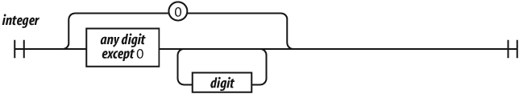

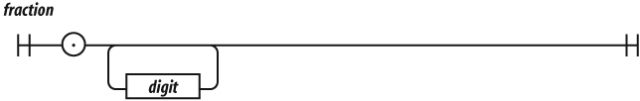

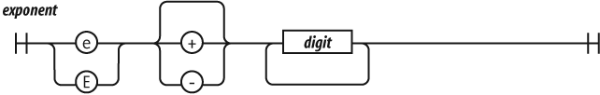

Si un literal numérico tiene una parte de exponente, entonces el valor del literal se calcula multiplicando la parte anterior a e por 10 elevado a la potencia de la parte posterior a e. Por tanto, 100y 1e2 son el mismo número.

Los números negativos se pueden formar utilizando el operador prefijo -.

El valor NaN es un valor numérico que es el resultado de una operación que no puede producir un resultado normal. NaN no es igual a ningún valor, incluido él mismo. Puedes detectar NaN con la función isNaN(*number* ).

El valor Infinity representa todos los valores mayores que 1.79769313486231570e+308.

Los números tienen métodos (consulta [el Capítulo 8](ch08.html)). JavaScript tiene un objeto Math que contiene un conjunto de métodos que actúan sobre los números. Por ejemplo, el método Math.floor(*number* ) puede utilizarse para convertir un número en un entero.